新野县城市生活垃圾分类处理设计方案公示 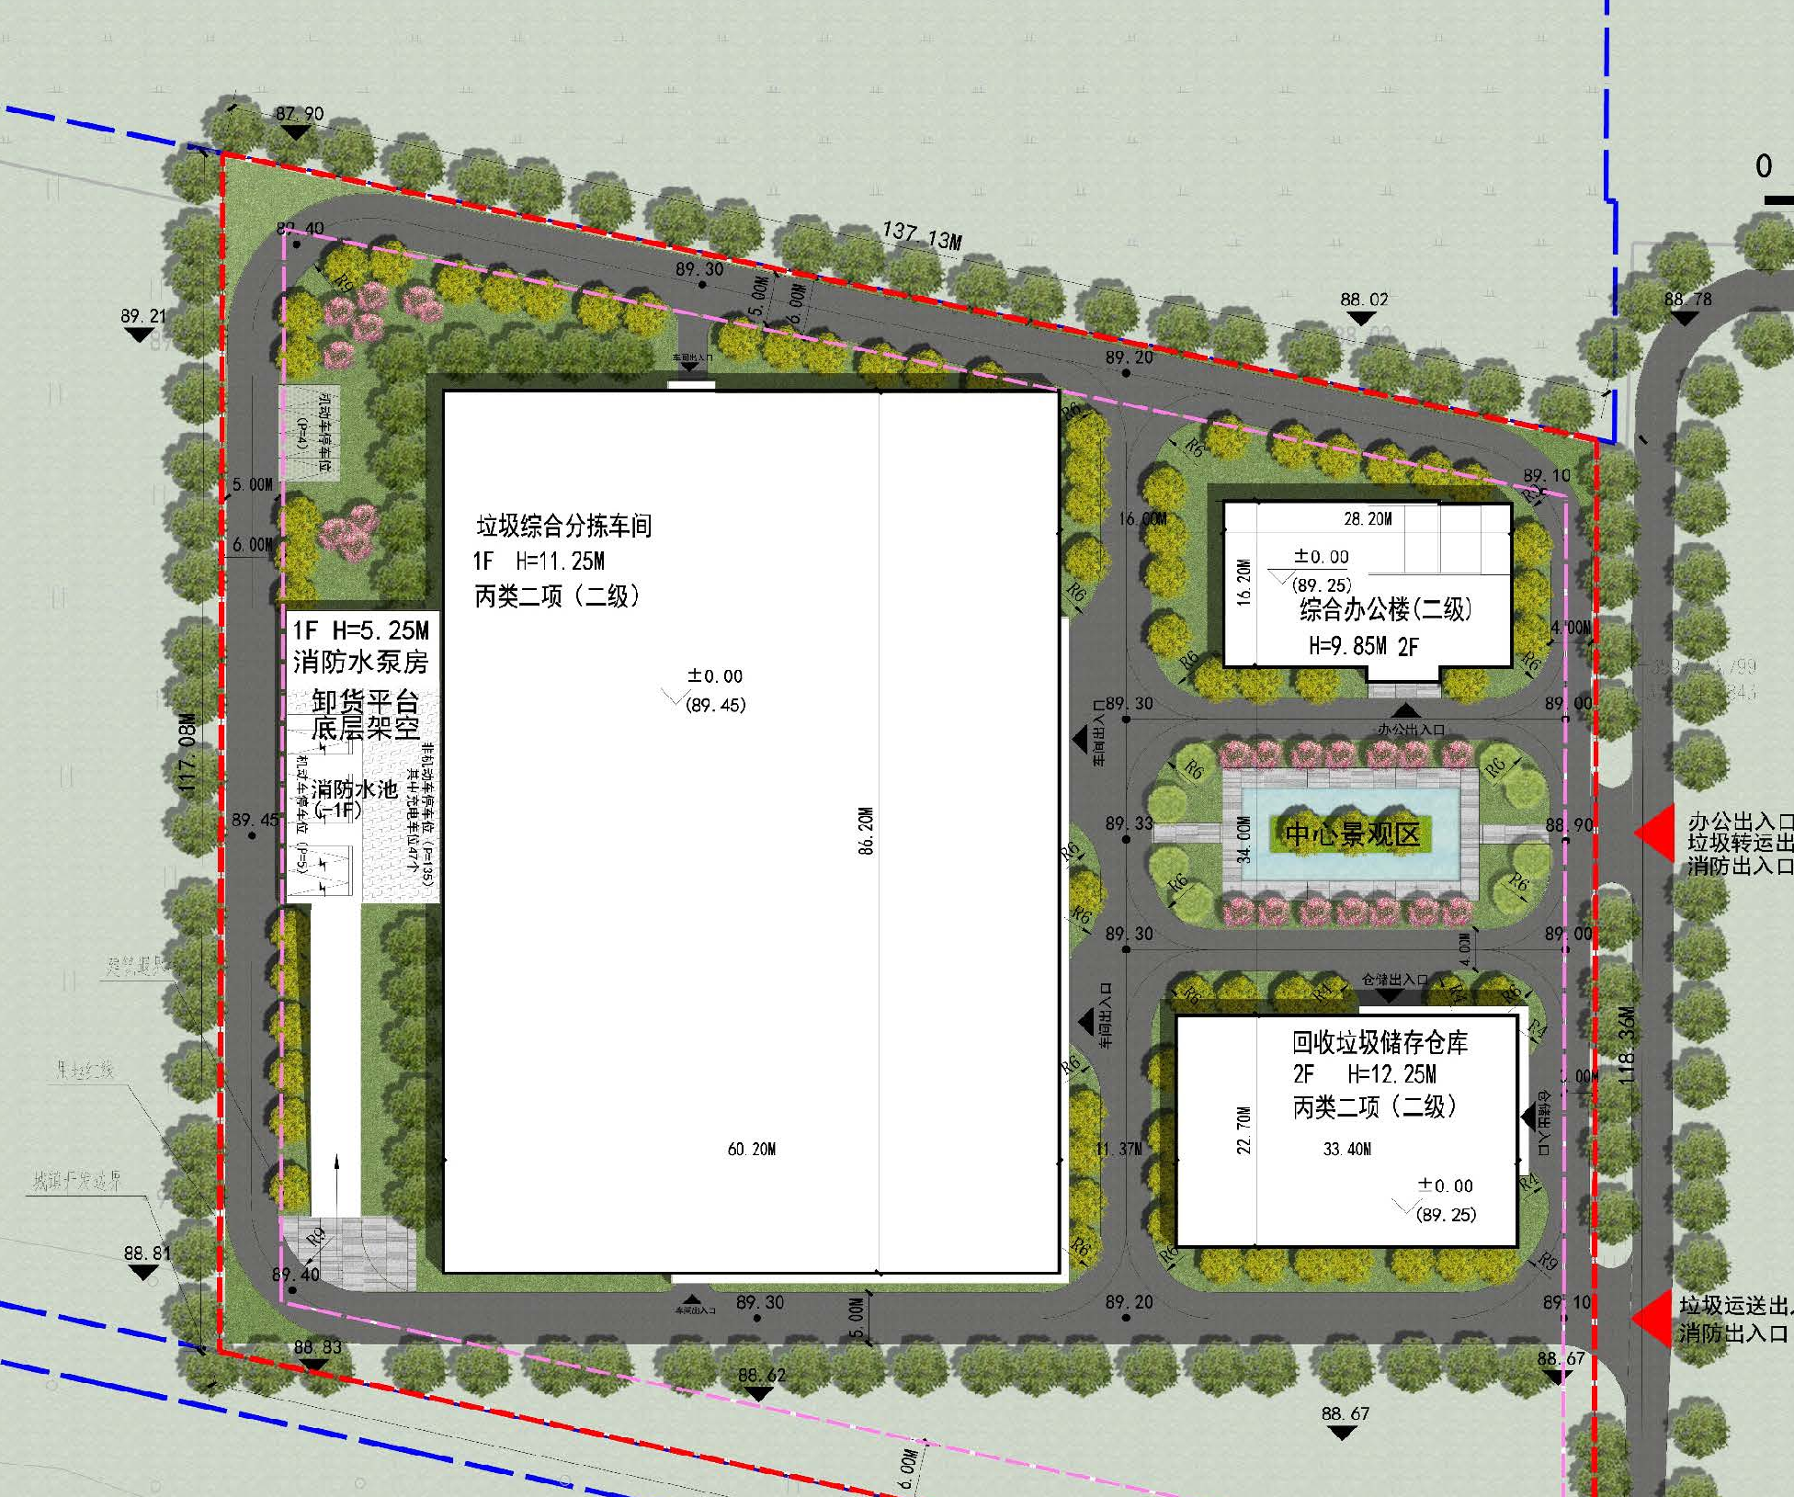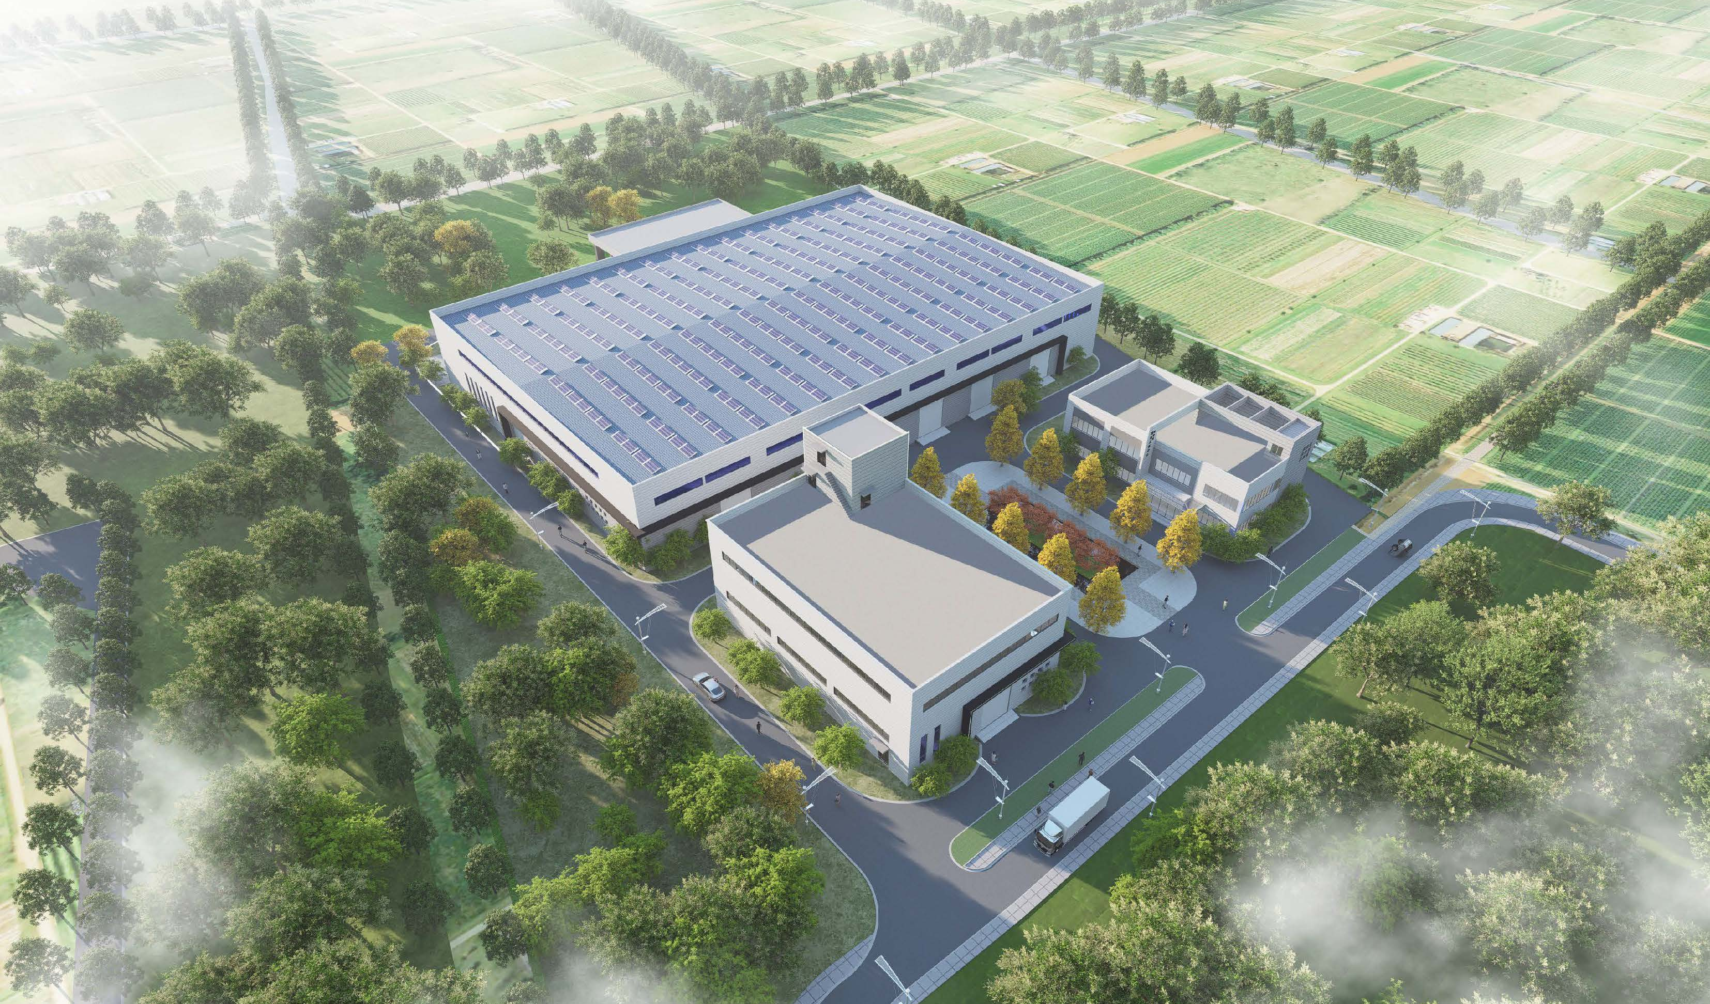
公示单位：新野县自然资源局  建设单位：新野县城市管理局  为体现规划管理的公开、公平、公正，我局现将调整内容予以公示，征求规划地段内利害关系人的意见。如有异议，可在公示期内提出听证申请并说明理由，逾期不提出的，视为放弃申请听证权利。  公示时间自2025年3月6日起至2025年3月12日止。 | - 项目概况  项目位于新野县西工业园区经八路垃圾处理场附近。  用地性质：环卫用地。  - 审批内容  （1）方案规划建设三栋建筑，主要为垃圾综合分拣车间、回收垃圾储存仓库和综合办公楼。  （2）总用地面积15812.02 ㎡，总建筑面积9460.75 ㎡，地上建筑面积9033.25㎡，地下建筑面积427.50㎡，计容建筑面积13087.80㎡。  （3）厂区在东侧和南侧各设置1个出入口，直接与外部道路连接。共设置9个机动车停车位（含充电车位5个），135个非机动车停车位（含充电车位41个），均布置在地上。  - 实施要求  （1）项目规划建设必须服从法律法规的规定和规划调整，必须遵守文物、环境、河道水系保护及人防、地震、消防等部门的有关观定，否则不得实施；（2）该项目应严格遵守规划条件，按照规定程序办理规划用地及建设手续；（3）建筑规划设计必须满足消防设计各项要求。

